Zadanie 5 - Vyhľadávanie v dynamických množinách
- Implementácia AVL binárneho vyhľadávacieho stromu
AVL strom je samovyvažovací binárny vyhľadávací strom, kde rozdiel výšok ľavého a pravého podstromu každého uzla nie je väčší ako 1.
Po vložení alebo odstránení prvkov sa strom môže nevyvážiť a potom sa vykonajú rotácie na obnovenie rovnováhy.
Vďaka tomu majú operácie vyhľadávania, vkladania a mazania časovú zložitosť O(log n).
Ale v mojej implementácii vyšlo, že čas vkladania a mazania je O(n), čo môžeme určiť z grafov zostavených na základe 200 rôznych prípadov.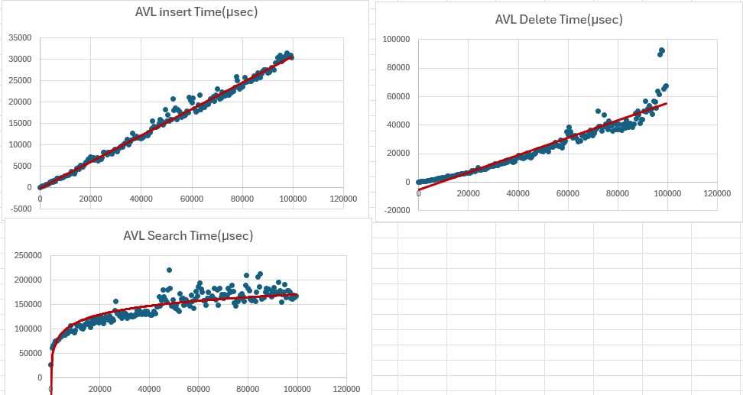
Môže to byť spôsobené tým, že vo funkcii insert sa nachádza aj initializeNode, v ktorej sa volá malloc(). Tá sa vykoná pri každom insert N-krát, čo môže spôsobiť, že časová zložitosť sa zvýši na O(N log N).

